合肥二中2015-2016学年第一学期高一期中考试
生物试卷
时间：90分钟 分值：100分 命题人：赵春宏 审题人：黄梅
一．选择题（每小题只有一个正确答案，每小题1分，共40分）
1.下列选项中不属于生命系统范畴的是( )
A.HIV、DNA B.血液、草履虫 C.心脏、生物圈 D.一棵桃树
2.中国药物学家屠呦呦荣获2015年诺贝尔生理学和医学奖，她首先从植物黄花蒿中提取出青蒿素，用于治疗疟疾，挽救了数万人的生命。疟疾是由单细胞动物疟原虫引起的，寄生于人体红细胞中，危害人的生命。以下有关描述说法不正确的是
A.疟原虫和黄花蒿都属于真核生物
B.一个疟原虫生物生命活动比红细胞生命活动复杂
C.一个疟原虫从生命系统的结构层次分析属于细胞或个体
D.疟原虫进行寄生生活属于原核生物
3． 19世纪，主要由两位德国科学家施莱登和施旺建立了“细胞学说”，关于其主要内容及其意义描述不准确的一项是( )
A．一切动物和植物都由细胞发育而来，并由细胞及其产物构成
B．细胞学说揭示了动物细胞和植物细胞存在很大差异性
C．细胞学说论证了生物界的统一性
D．细胞学说使人们对生命的认识进入细胞水平
4.生物与环境之间进行物质和能量交换的基础是
A. 细胞内基因的传递和变化 B. 细胞增殖 C. 细胞代谢 D.细胞分化
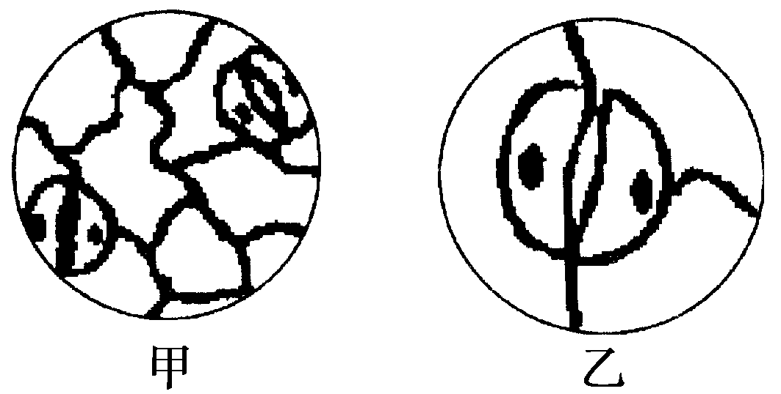
5. 下面是用光学显微镜观察植物叶表皮气孔时的几个操作步骤。要把显微镜视野下的图像从图中的甲转为乙，规范的操作步骤是( )
①移动载玻片 ②调节光圈和反光镜 ③转动转换器
④转动细准焦螺旋 ⑤转动粗准焦螺旋
A．①③②④ B．②③④① C．④③①⑤ D．③②①⑤
6.关于蓝藻的说法，不正确的是（ ）
A.蓝藻能够进行光合作用 B.发菜、颤藻、念珠藻都属于蓝藻
C.蓝藻含有叶绿体，叶绿体中含有藻蓝素和叶绿素 D.蓝藻是能自养的原核生物
7．大肠杆菌与植物的叶肉细胞在结构上的区别是前者( )
① 细胞较小 ②细胞较大 ③无细胞膜 ④无细胞壁
⑤无核膜 ⑥无DNA ⑦无细胞器
A. ②③④⑥⑦ B. ①⑤ C. ①④⑤⑦ D.②④⑤⑥⑦
8．在组成人体细胞的各种化学元素中，最基本元素的元素、鲜重含量最多的元素依次是（ ）
A． C 、C B． C 、O C． O、N D． O 、O
9.在肝脏细胞中，含量最多的化合物和有机化合物依次是：（ ）
A. 水和蛋白质 B. 脂肪和蛋白质 C. 肝糖原和水 D. 脂肪和肝糖原
10．用化学分析法测得某有机物的化学成分及含量如下表所示，则该物质最可能是（ ）。
元素 | C | O | N | H | S | Fe
含量（%） | 92.393 | 3.518 | 2.754 | 1.214 | 0.006 | 0.006
A．核酸 B．脂肪 C．蛋白质 D．糖类
11.关于实验材料选择的叙述中，错误的是( )
A、甘蔗茎含有较多的蔗糖且近于白色，可用于检测还原糖的实验
B、花生种子含脂肪多且子叶肥厚，是用于脂肪鉴定的理想材料
C、大豆种子蛋白质含量高，是进行蛋白质实验鉴定的理想植物材料
D、鸡蛋清含蛋白质多，是进行蛋白质鉴定的理想材料
12．苹果含有Zn²⁺，Zn²⁺是形成与记忆力息息相关的元素，儿童缺Zn²⁺会导致大脑发育不完善；人体缺亚铁离子会影响氧气的运输；缺钙会出现抽搐等症状。这说明无机盐离子（ ）
A．对维持酸碱平衡有重要作用
B．对维持细胞形态有重要作用
C．对调节细胞渗透压有重要作用
D．对维持生物体的生命活动有重要作用
13.蛋白质是生命活动的主要承担者。下列各项中，不是蛋白质所具有的功能的一项是（ ）
A．胰岛素有调节血糖作用 B．抗体有免疫作用
C．血红蛋白有运输氧气的作用 D．有控制遗传的作用
14．谷氨酸的R基为—C₃H₅O₂，那么一个谷氨酸分子中C．H、O、N的原子数依次为：（ ）
A．4、8、2、2 B．5、9、4、1 C．6、8、3、1 D．5、9、3、2
15．有一种二肽的化学式是C₈H₁₄N₂O₅ ， 水解后得到丙氨酸（R基为-CH₃） 和另一种氨基酸X ，则X的分子式是（ ）
A． C₅H₇NO₃ B. C₅H₇NO₄ C. C₅H₁₁NO₅ D. C₅H₉NO₄
16. 每个胰岛素分子有A、B两条肽链，A链有21个氨基酸构成，B链有30个氨基酸构成，那么一个胰岛素分子中肽键的数目是( )
A、48个 B、49个 C、50个 D、51个
17. 下列细胞中的化合物，组成元素相同的一组是
A．脂肪、磷脂 B. 胰岛素、血红蛋白
C．核糖核酸、叶绿素 D. 脱氧核糖、纤维素
18.下图所示是某动物组织的一个细胞，其细胞质内含有的糖类和核酸主要是( )
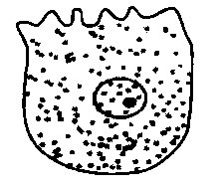
A．糖原和RNA B．糖原和DNA
C．淀粉和RNA D．淀粉和DNA
19．下列有关DNA和RNA的比较正确的是（ ）
A．真核细胞中的DNA全部存在于细胞核中，RNA全部存在于细胞质中
B．从化学组成上，DNA与RNA的碱基种类都不同
C．结构上DNA多为双螺旋结构，RNA通常为单链结构
D．鉴定DNA用吡罗红染色剂，鉴定RNA用甲基绿染色剂
20．如果检测某人的尿液中是否有葡萄糖，可以用以下( )试剂
A. 健那绿 B.苏丹Ⅲ C.双缩脲试剂 D. 斐林试剂
21．某二十二肽被水解成1个四肽，2个三肽，2个六肽，则这些短肽的肽键总数是( )
A．13 B．17 C．21 D．22
22. 下列蛋白质具有催化作用的是( )
A 血红蛋白 B 生长激素 C 抗体 D 唾液淀粉酶
23.以下有关细胞中化合物的描述不正确的是（ ）
A.在人和动物皮下含量丰富的储能物质是脂肪
B.细胞生命活动所需的能量主要是由葡萄糖氧化分解供给的
C.糖类的组成元素只有C、H、O
D.糖类只能为生命活动提供能量
24.绝大多数生物的遗传物质是DNA，DNA的名称是：( )
A．脱氧核糖 B．脱氧核苷酸 C．脱氧核糖核酸 D．核糖核酸
25.右图是核苷酸的结构示意图，它是下列哪种物质的组成单位( )
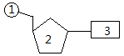
A 淀粉 B 蛋白质
C 核酸 D 纤维素
26.植物细胞中常见的二糖是：( )
A．葡萄糖，果糖 B．蔗糖，麦芽糖
C．乳糖，糖原 D．淀粉,纤维素
27.某同学欲获得纯净的细胞膜，以研究其结构和功能。他应该选取哺乳动物（例如人）的（ ）细胞作为获取细胞膜纯净物的来源。
A.成熟红细胞 B.神经细胞 C.白细胞 D.口腔上皮细胞
28.下列哪组物质都含有N元素（ ）
A．葡萄糖、RNA B. 淀粉、纤维素 C.蔗糖、DNA D. 胰岛素、RNA
29.下列关于细胞中水的描述错误的是（ ）
A.水在生物体的许多化学反应中充当溶剂
B.细胞中水可以作为化学反应的反应物
C.细胞中水大多与其他物质结合叫结合水
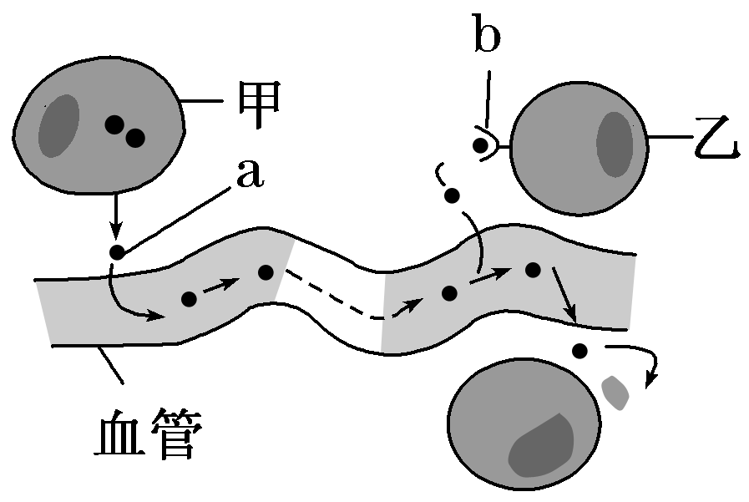
D.各种生物体的一切生命活动都离不开水
30．如图为细胞间信息交流的一种方式，
下列有关叙述不正确的是（ ）
A．图中反映了细胞膜具有细胞间信息交流的功能
B．图中乙细胞表示靶细胞，细胞膜上有接收信号的分子
C．图中a表示信号分子（如激素）
D．图中表示信号分子可以作用于个体所有细胞
31．科学家在制备较纯净的细胞膜时，一般不选用植物细胞，其主要原因是 ( )
①植物细胞内会有其他膜结构干扰
②光学显微镜下观察，植物细胞看不到细胞膜
③植物细胞的细胞膜较薄
④植物细胞有细胞壁，提取细胞膜的过程比较繁琐
A．①② B．②③ C．①④ D．①②③④
32.下列哪项不属于细胞膜的功能的是（ ）
A.控制物质进出细胞
B.将胰岛细胞形成的胰岛素分泌到细胞外，进行信息交流
C.提高细胞内化学反应的速率
D.作为系统的边界，维持细胞内环境的稳定
33．西瓜果实含有的红色色素主要存在于细胞的哪一部分( )
A.细胞膜 B.细胞质基质 C.液泡 D.细胞核
34. 在成人心肌细胞中的数量显著多于皮肤细胞中数量的细胞器是（ ）
A. 核糖体 B. 线粒体 C. 内质网 D. 高尔基体
35. 唾液腺细胞产生的唾液淀粉酶是细胞一种的分泌蛋白，与唾液淀粉酶的合成和分泌直接有关的细胞器是（ ）
A．叶绿体和高尔基体 B. 中心体和高尔基体
C．核糖体、内质网和高尔基体 D. 高尔基体和溶酶体
36．下列对细胞中生物膜叙述不正确的是（ ）
①各种生物膜的化学组成和结构完全相同
②细胞内广阔的膜面积为酶提供大量的附着位点，为多种化学反应的进行提供条件
③细胞膜在细胞与环境之间进行物质运输、能量交换、信息传递的过程中，起重要作用
④生物膜把细胞质分隔成多个微小的结构，使多种化学反应同时进行，而互不干扰
⑤各种细胞器膜在结构和功能上都是各自独立的
A．②③④ B．①②③④⑤ C．③④⑤ D．①⑤
37．科学家通过下列实验（见下图）进行探究：①用头发将蝾螈的受精卵横缢为有核和无核的两半，中间只是很少的细胞质相连；②b部分分裂到16～32个细胞时，将一个细胞核挤入到不能分裂的a部分。下列叙述不正确的是（ ）
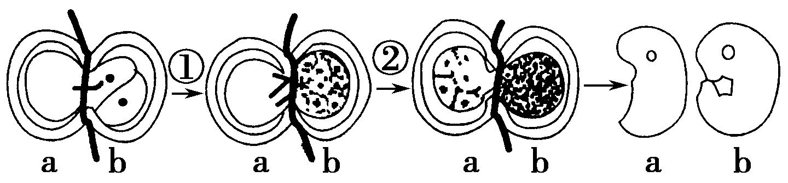

A．过程①结果表明无核的一半（a）停止分裂，有核的一半（b）能继续分裂
B．过程②结果表明a部分也能开始分裂、分化，进而发育成胚胎
C．实验结果可以说明细胞核与细胞的分裂、分化有关
D．实验结果说明细胞的分裂和分化是由细胞质和细胞核共同控制的
38.下列各组细胞器均具单层膜的是（ ）
A 液泡和核糖体 B 中心体和叶绿体 C 溶酶体和高尔基体 D内质网和线粒体
39.关于细胞中物质或结构叙述错误的是
A．DNA的主要储存场所是细胞核
B.细胞核中的染色质的主要成分是DNA和蛋白质
C.细胞核内行使遗传功能的结构是核膜
D.染色质和染色体是同种物质在不同时期的两种形态
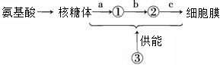
40.下图表示分泌蛋白的合成、加工和运输过程，①、②、③表示细胞器，a、b、c表示某些过程。下列说法中错误的是 ( )

A．①、②、③依次是内质网、高尔基体和线粒体
B．该过程可以说明细胞器的结构和功能之间具有密切的联系
C．a表示脱水缩合过程，b、c表示蛋白质的加工及运输过程
D．图解中的过程在原核细胞中也可以进行
二、简答题（每空2分，共60分）
1、（10分）下图是细菌和蓝藻细胞模式图，请据图回答：
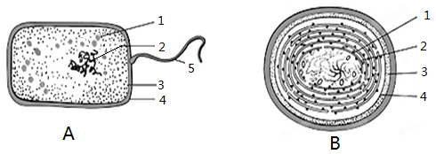

（1）图A中1是 ，它是该细胞中唯一的细胞器；会引起淡水富营养化长出水华的主要生物是图中的 生物。
（2）此类细胞与真核细胞的统一性表现在都有 等结构，以上细胞在结构上不同于真核细胞的最显著特点是 。。
（3）细菌中绝大多数种类是营腐生或寄生生活的 （自养/异养）生物。
2.（12分）某物质的结构通式及其合成的化合物结构图如下所示，请回答有关问题。
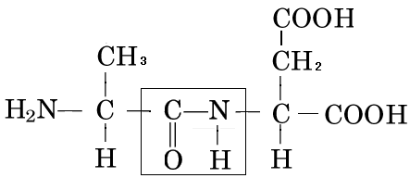
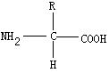

A B
（1）图A是 分子的结构通式，生物体中该分子种类约有20种， 决定其种类的是通式中的 基。它是构成 的基本单位。
（2）分子B称为 肽，B中有羧基 个，B分子中方框表示的化学键叫 键。
3．（8分）右图是动物某分泌细胞，向细胞内注射用放射性同位素³H标记的氨基酸，一段时间后，在细胞外检测到含有放射性的分泌蛋白质。请回答下列问题([ ]内填序号)：
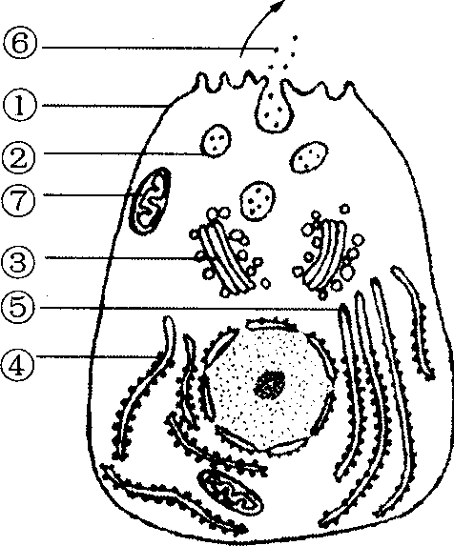

(1)分泌蛋白质首先是由附着在[⑤] 上的[ ] 合成的。请举一个分泌蛋白实例，如 。
(2)图中②是 ，在细胞内被形象地称为深海中的潜艇。
4.（10分）下图是植物细胞亚显微结构模式图，请据图回答下列问题：
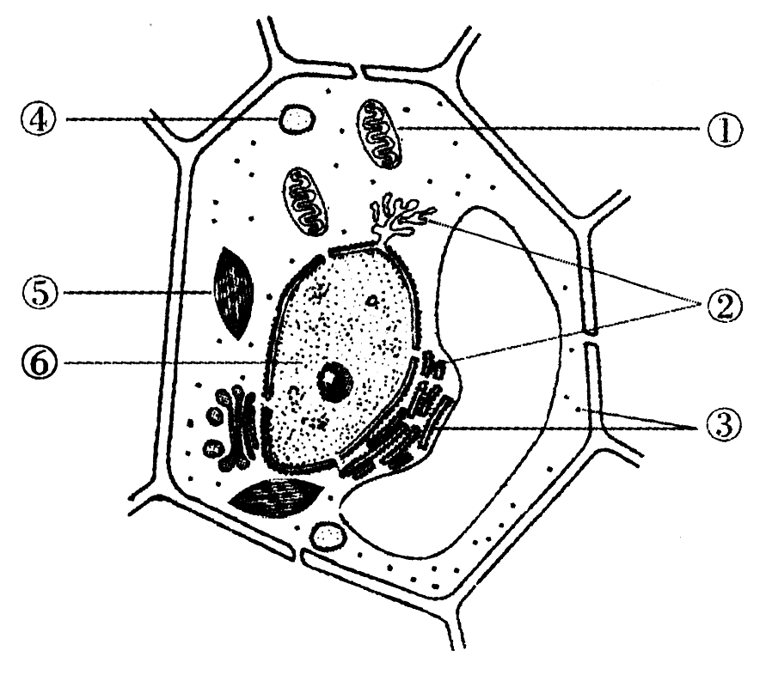

(1)图中结构①是细胞进行 的主要场所，是细胞的动力车间。
(2)图中结构④是 ，内含多种水解酶，是细胞的“消化车间”。
(3)图中结构⑤是 ，是绿色植物进行 的细胞器，是植物细胞的“养料制造车间”。
(4)显微镜下判断该细胞是植物细胞的依据有 等结构。
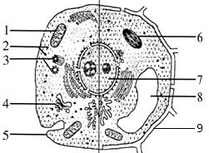
5.（10分）右图为高等动、植物细胞局部亚显微结构拼接示意图，请据图回答。（［］中填写数字代号、横线上填写文字）

(1)图中具有双层膜的结构有 。
(2)高等植物细胞最外层的结构是[9]的成分是 。
(3)细胞中的生物膜系统是由 膜、 膜和 膜共同构成的。
6.（10分）如图是细胞核及其周围部分结构。请据图回答：
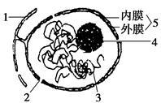

(1)结构4是________，它参与细胞中核糖体的形成。
(2)人们已经通过化学实验证明了细胞膜中含有磷脂分子。现在请你设计一个实验验证细胞核核膜中含有蛋白质成分。
①实验课题：验证细胞核核膜中含有蛋白质成分
②实验目的：利用化学试剂检测细胞核核膜中的蛋白质成分。
③实验原理：_________________________________________________________。
④实验材料：细胞核核膜样液、蒸馏水、洁净试管、滴管、双缩脲试剂等。
⑤实验步骤：
第一步：取洁净的试管2支，编号为甲、乙；
第二步：向甲试管中滴加2mL的 ，向乙试管中滴加2mL的蒸馏水；
第三步：____________________________________________________________________。
⑥实验结果： 。
⑦实验结论：细胞核核膜中含有蛋白质成分。

合肥二中2015-2016学年第一学期高一期中考试
生物答案
选择题答案
1 | 2 | 3 | 4 | 5 | 6 | 7 | 8 | 9 | 10 | 11 | 12 | 13 | 14 | 15 | 16 | 17 | 18 | 19 | 20
A | D | B | C | A | C | B | B | A | C | A | D | D | B | D | B | D | A | C | D
21 | 22 | 23 | 24 | 25 | 26 | 27 | 28 | 29 | 30 | 31 | 32 | 33 | 34 | 35 | 36 | 37 | 38 | 39 | 40
B | D | D | C | C | B | A | D | C | D | C | C | C | B | C | D | D | C | C | D
二、简答题（每空2分，共60分）
1、（10分）
（1） 核糖体 ， B 。
（2） 细胞膜 细胞质 核糖体或 DNA , 没有核膜
（3） 异养
2.（12分）
（1）氨基酸 ， R 。 蛋白质 。
（2） 二 ， 2 个。 肽
3.（8分）
（1）内质网、 ④核糖体。 唾液淀粉酶或抗体或胰岛素
（2）囊泡
4.（10分）
(1) 有氧呼吸 。
(2) 溶酶体 。
(3) 叶绿体 ， 光合作用 。
(4) 细胞壁 、 叶绿体或液泡 。
5.（10分）
(1) 线粒体、叶绿体、核膜 。
(2) 纤维素 、 果胶 。
(3)细胞 膜、 细胞器 膜和 核 膜 。
6.、（10分）
（1）核仁
（2）③蛋白质与双缩脲试剂产生紫色反应
⑤第二步：细胞核核膜样液，
第三步：向甲乙各加等量的双缩脲试剂，摇匀后观察现象。
⑥甲试管出现紫色，乙试管没有

